Подставка для дисков легкоатлетических передвижная
ТУ 9610-007-51879206-2014г.
Руководство по эксплуатации

Подставка для дисков легкоатлетических передвижная

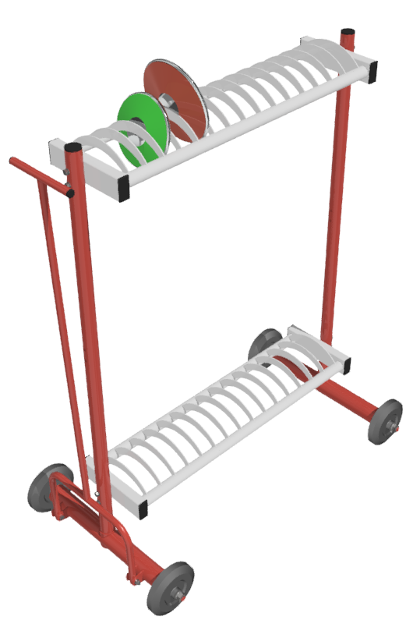

Назначение.
Настоящий Паспорт (руководство) содержит краткое техническое описание продукции —« Подставка для дисков легкоатлетических передвижная» (далее подставка) и дает общее представление о конструкции спортивного снаряда и требованиях к эксплуатации изделия. Подставка для дисков представляет собой спортивное оборудование для хранения и транспортирования дисков легкоатлетических Металлический каркас подставки покрыт цинкосодержащим грунтом и порошковой эмалью. Для удобства перемещения по территории спортивной площадки, подставка снабжена колесами и поворотной стойкой с ручкой.

2. Техническая характеристика.
Габаритные размеры подставки для дисков:

Длина - 1098мм; Ширина -630мм; Высота – 1321мм; Вес — 28,5 кг.

3. Комплектация.

№ п\п | Обозначение | Кол-во | Ед. изм.
1 | Подставка для дисков легкоатлетических | 1 | Шт.
2 | Упаковка (п\э плёнка) | 1 | Шт.
3 | Паспорт изделия | 1 | Шт.

4. Устройство изделия.
Подставка для дисков представляет собой сборно-разборную конструкцию, которая состоит из поворотной стойки, стойки неповоротной, ручки и полок для фиксации дисков . В своем составе подставка имеет колеса диаметром 160мм. Полки оснащены специальными ложементами для расположения в них дисков
Металлические элементы изделия покрыты цинкосодержащим грунтом и порошковой эмалью.

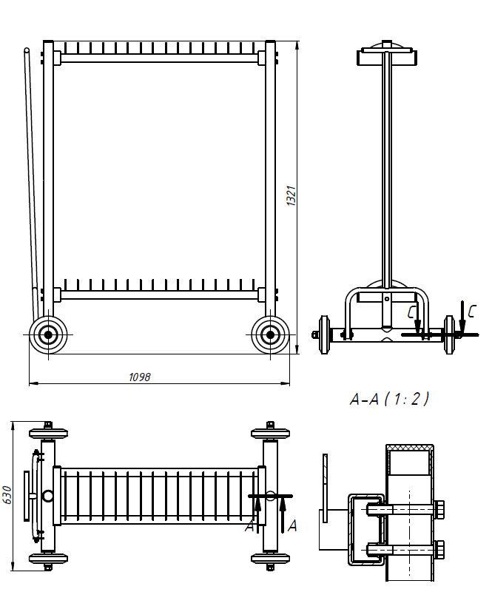

Рисунок 1

5. Установка.
Ответственность за установку изделия возлагается на заказчика, как лица, ответственного за эксплуатацию спортивного оборудования, установленного на площадке.

6. Указание мер безопасности
Во избежание травм и порчи изделия, установка, демонтаж и перемещение изделия должна проводиться не менее чем 2 взрослыми (не моложе 18 лет) специалистами.
Перед началом эксплуатации необходимо проверить все места соединения, надежность и правильность установки изделия в горизонтальной и вертикальной плоскостях.
Эксплуатация изделия при неисправных или ослабленных элементах крепления не допускается. При обнаружении каких-либо неисправностей эксплуатацию прекратить до полного их устранения.
Не рекомендуется эксплуатация изделия детьми без наблюдения за ними взрослых специалистов (родителей, учителей, тренеров).

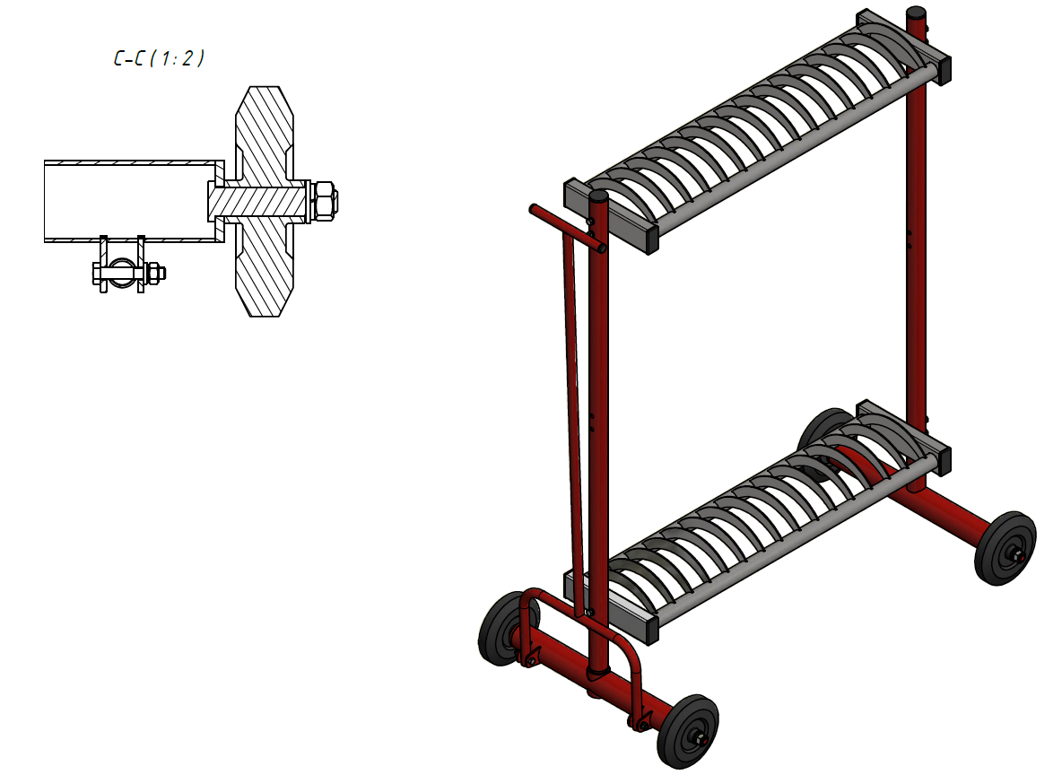
Рисунок 2

7. Сведения об эксплуатации, транспортировке и хранении.

Изделие должно ежедневно осматриваться и проверяться на предмет повреждений.
Эксплуатация и транспортировка изделия должна осуществляться в условиях, исключающих воздействие избыточной влажности, агрессивных сред, так же следует исключить возможность механических повреждений.
Изделие должно храниться (до установки в упаковке производителя) в сухих, закрытых, проветриваемых помещениях грузоотправителя и грузополучателя на расстоянии не менее 1м от отопительных приборов, при условии защиты изделий от прямого воздействия солнечных лучей, механических повреждений и действия агрессивных сред. Необходим периодический уход за поверхностью изделия, протирка от пыли и загрязнений.
8. Свидетельство о приемке
Подставка для дисков легкоатлетических признана годной к эксплуатации. Изготовитель гарантирует соответствие изделий требованиям ТУ 9610-007-51879206-2014 при соблюдении условий эксплуатации, транспортирования и хранения. Гарантийный срок эксплуатации изделия 12 месяцев со дня продажи. Срок службы не менее 4 лет.
Гарантия не распространяется на изделия, поврежденные при перевозке или из-за несоблюдения правил эксплуатации и хранения, приведенных в данном руководстве.

Дата изготовления _________________

Упаковщик________________________

Контролер ОТК_____________________

ООО «ФСИ «Аналитика»
Юридический адрес: 443532 Самарская обл., Волжский р-он,
поселок Верхняя Подстепновка, ул. Специалистов, д. 16 Б

Тел/факс. (846)212-99-83
Электр.почта: e-mail: sales@sfsi.ru
Сайт компании: www.sfsi.ru

